两个设备互连(跨双通路由器)
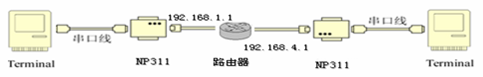
注意：本文档针对的是两个设备互连跨双通路由器的情况，其它情况请参考相关文档
一、连接示意图

二、准备工作
1、将两台设备通过直通线连接到网络中（随产品赠送一条直通线）
2、安装产品驱动程序到与其中一台设备同在路由器同一端的PC中
3、将路由器对端的设备(示意图中192.168.4.1端的设备)连接到安装了产品驱动程序的PC所在网段网络中，运行设备管理程序(DS Manager)将设备的IP改为在设备将要使用的所在网段 (示意图中192.168.4.1) 的IP，再将设备连接到将要使用的所在网段中。

三、具体设置
在安装产品驱动程序的PC机上运行串口连接向导程序(serial connection
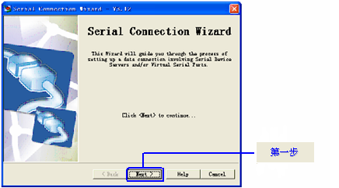
wizard)，进入如下的界面，按照如下界面指示一步一步设置。

